
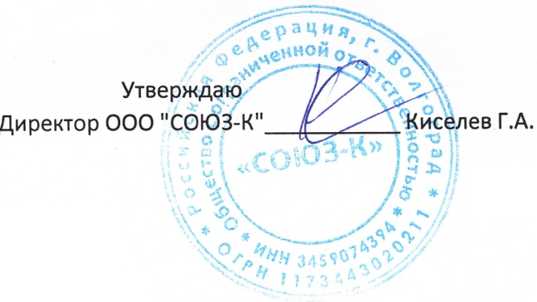
Согласовано:
И. о директора МКОУ «ВЕРХНЕЧЕРЕНСКАЯ СШ»
___________________ Земцова Т.А

01.04.2025г.
Ежедневное меню МКОУ «Верхнечеренская СШ»
2 день (льготное питание)
7-11 лет
№ рецеп. | Наименование блюда | Масса порции | Пищевые вещества |  |  | Энергети-ческая ценность, ккал
№ рецеп. | Наименование блюда | Масса порции | Белки, г | Жиры, г | Углеводы, г | Энергети-ческая ценность, ккал
Завтрак
311К | ГУЛЯШ ИЗ МЯСА ПТИЦЫ | 90 | 8,60 | 10,40 | 6,80 | 158,30
303 | КАША ГРЕЧНЕВАЯ ВЯЗКАЯ (ГАРНИР) | 160 | 4,90 | 5,34 | 21,80 | 155,00
80 | ОВОЩИ ПО СЕЗОНУ (капуста квашеная) | 60 | 0,6 | 0,10 | 1,75 | 13,20
685 | ЧАЙ С САХАРОМ | 200 | 0,20 | 0,00 | 15,00 | 58,00
ТТК №6 | ХЛЕБ ПШЕНИЧНЫЙ | 50 | 3,90 | 0,50 | 24,10 | 116,80
Итого за прием пищи: |  | 560 | 18,20 | 16,34 | 69,45 | 501,30
Стоимость –101,49 руб.

12-18 лет
№ рецеп. |  | Наименование блюда | Масса порции | Пищевые вещества |  |  | Энергети-ческая ценность, ккал
 |  | Наименование блюда | Масса порции | Белки, г | Жиры, г | Углеводы, г | Энергети-ческая ценность, ккал
Завтрак
311К |  | ГУЛЯШ ИЗ МЯСА ПТИЦЫ | 100 | 9,60 | 10,60 | 7,50 | 175,90
303 |  | КАША ГРЕЧНЕВАЯ ВЯЗКАЯ (ГАРНИР) | 180 | 5,50 | 5,49 | 24,60 | 175,00
80 |  | ОВОЩИ ПО СЕЗОНУ (капуста квашеная) | 100 | 1,0 | 0,16 | 2,90 | 22,0
685 |  | ЧАЙ С САХАРОМ | 200 | 0,20 | 0,00 | 15,00 | 58,00
ТТК №6 |  | ХЛЕБ ПШЕНИЧНЫЙ | 50 | 3,90 | 0,50 | 24,10 | 116,80
Итого за прием пищи: |  |  | 630 | 20,20 | 17,75 | 74,10 | 547,70
Стоимость – 101,49 руб.
ОВЗ (полдник) |  |  | Завтрак II
 | Булочка с изюмом |  | 80 | 6,70 | 11,20 | 42,50 | 297,70
360 | Кисель из повидла |  | 250 | 0,10 | 0 | 35,37 | 137,90
Итого за прием пищи: |  |  | 330 | 6,80 | 11,20 | 77,75 | 435,60
Стоимость – 20,00 руб.

